Rugby Shoulder Pads

RSP-PRO 5

-Epaulière de Rugby pour les entrainements et la

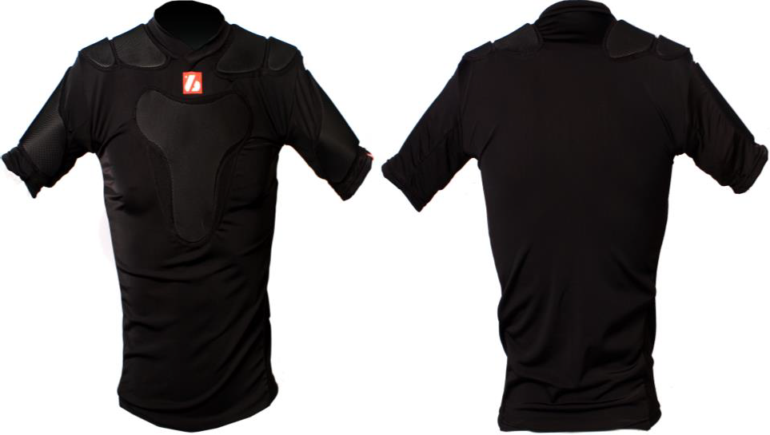
compétition.
-100% nylon et spandex, elle s’ajuste parfaitement au corps et est très confortable au porter
-Doté d’une mousse eva expansé, cette épaulière confère résistance et protection contre la répétition des chocs
-Protège le dos, les épaules et les bras
-Produit agréé par le CE IRB
-Couleur disponible : noir
http://www.barnett.fr/rsp-pro-5-epaulieres- rugby-pro.html

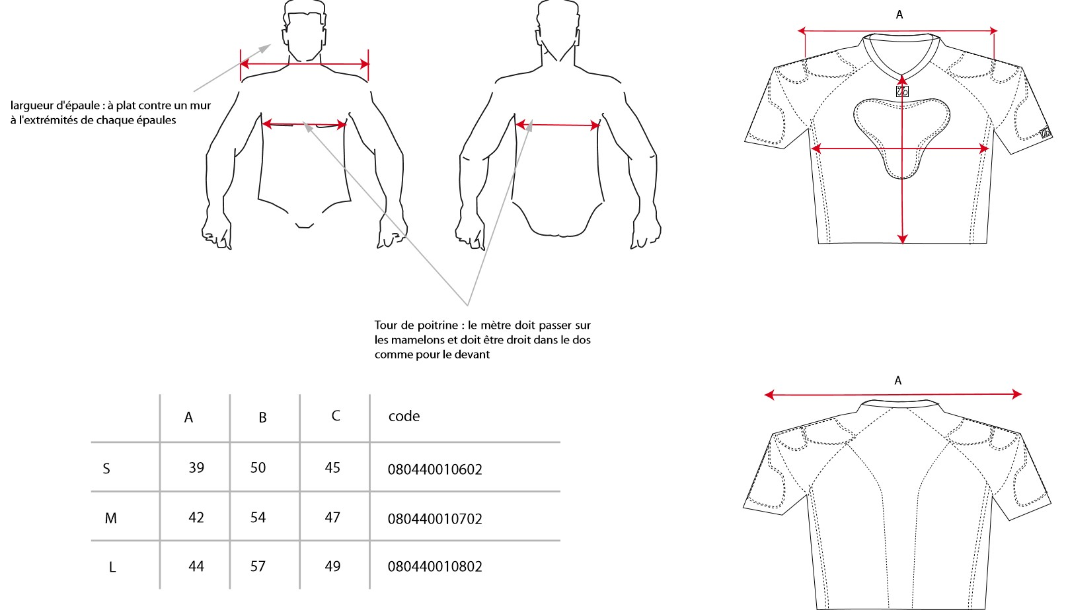Guide Taille :

(cm) | A | B | C | Poids (g)
XS
S | 42 | 52 | 41 | 215
M | 43 | 55.5 | 44 | 217
L | 45 | 56 | 46.5 | 252
XL | 46 | 58.5 | 47 | 255

